《安全评价报告信息公布表》
机构名称 | 重庆市安全生产科学研究有限公司 |  |  |  |  |  | 资质证号 |  |  | APJ-（渝）-001
委托单位 | 沿河县毛田加油站
项目名称 | 沿河县毛田加油站安全现状评价
项目类别 | □预评价 ☑现状评价 □验收评价 □其他
所属业务类别 |  | 危险化学品储存经营
安全评价过程控制情况
安全评价项目管理 | 项目组组长 |  |  |  |  | 技术负责人 |  |  |  |  | 过程控制负责人
安全评价项目管理 | 朱继红 |  |  |  |  | 刘国勇 |  |  |  |  | 冯 皓
编制过程 | 报告编制人 |  |  | 报告提交日期 |  |  |  | 报告审核人 |  |  |  | 报告审批人
编制过程 | 黄义旭 |  |  | 2022.4 |  |  |  | 蔡治勇 |  |  |  | 蔡治勇
姓 名 | 认定专业 |  | 安全评价师从业识别卡/证书编号 |  |  |  |  | 注册安全工程师  注册证号 |  |  |  |  | 是否专职
朱继红 | 化工工艺 |  | 007765 |  |  |  |  | / |  |  |  |  | 是
何文勋 | 安全工程 |  | 035650 |  |  |  |  | / |  |  |  |  | 是
田祖伟 | 安全工程 |  | 030719 |  |  |  |  | 55180193956 |  |  |  |  | 是
席 刚 | 化工工艺 |  | 021106 |  |  |  |  | / |  |  |  |  | 是
陈红旭 | 机械 |  | 041366 |  |  |  |  | / |  |  |  |  | 是
王永辉 | 电气 |  | 034150 |  |  |  |  | / |  |  |  |  | 是
孟萌萌 | 电气 |  | 019246 |  |  |  |  | / |  |  |  |  | 是
唐 波 | 化工机械 |  | 035894 |  |  |  |  | / |  |  |  |  | 是
刘文娟 | 自动化 |  | 019235 |  |  |  |  | / |  |  |  |  | 是
黄义旭 | 地质工程 |  | 040714 |  |  |  |  | / |  |  |  |  | 是
蔡治勇 | 火炸药、安全 |  | 003832 |  |  |  |  | 55080052964 |  |  |  |  | 是
冯 皓 | 机械、化工机械 |  | 019237 |  |  |  |  | 55130140330 |  |  |  |  | 是
刘国勇 | 化工工艺 |  | 019234 |  |  |  |  | 55060013805 |  |  |  |  | 是
项目简介 | 项目简介：沿河县毛田加油站于2014年5月27日取得营业执照，法定代表人：张雷；毛田加油站位于贵州省铜仁市沿河土家族自治县甘溪镇毛田场上，距离甘溪镇约7.5km，加油站主要储存经营车用0#柴油、92#汽油。毛田加油站于2019年8月进行了技术改造，将原有单层储罐更换为SF双层储罐。改造完成后委托江西省赣华安全科技有限公司对其现状进行了安全现状评价，经铜仁市应急管理局换发危险化学品经营许可证（证号：黔铜危化经字﹝2021﹞000174号，有效日期至2022年10月13日）。毛田加油站占地面积452.52m²，站内设置单枪单油品自吸式加油机2台，分别为0#柴油和92#汽油加油机；设置储罐区，池内设置2台双层SF储罐（容积均为30m³），加油站总容积为45m³（柴油折半计算），三级加油站。  现场勘察照片：  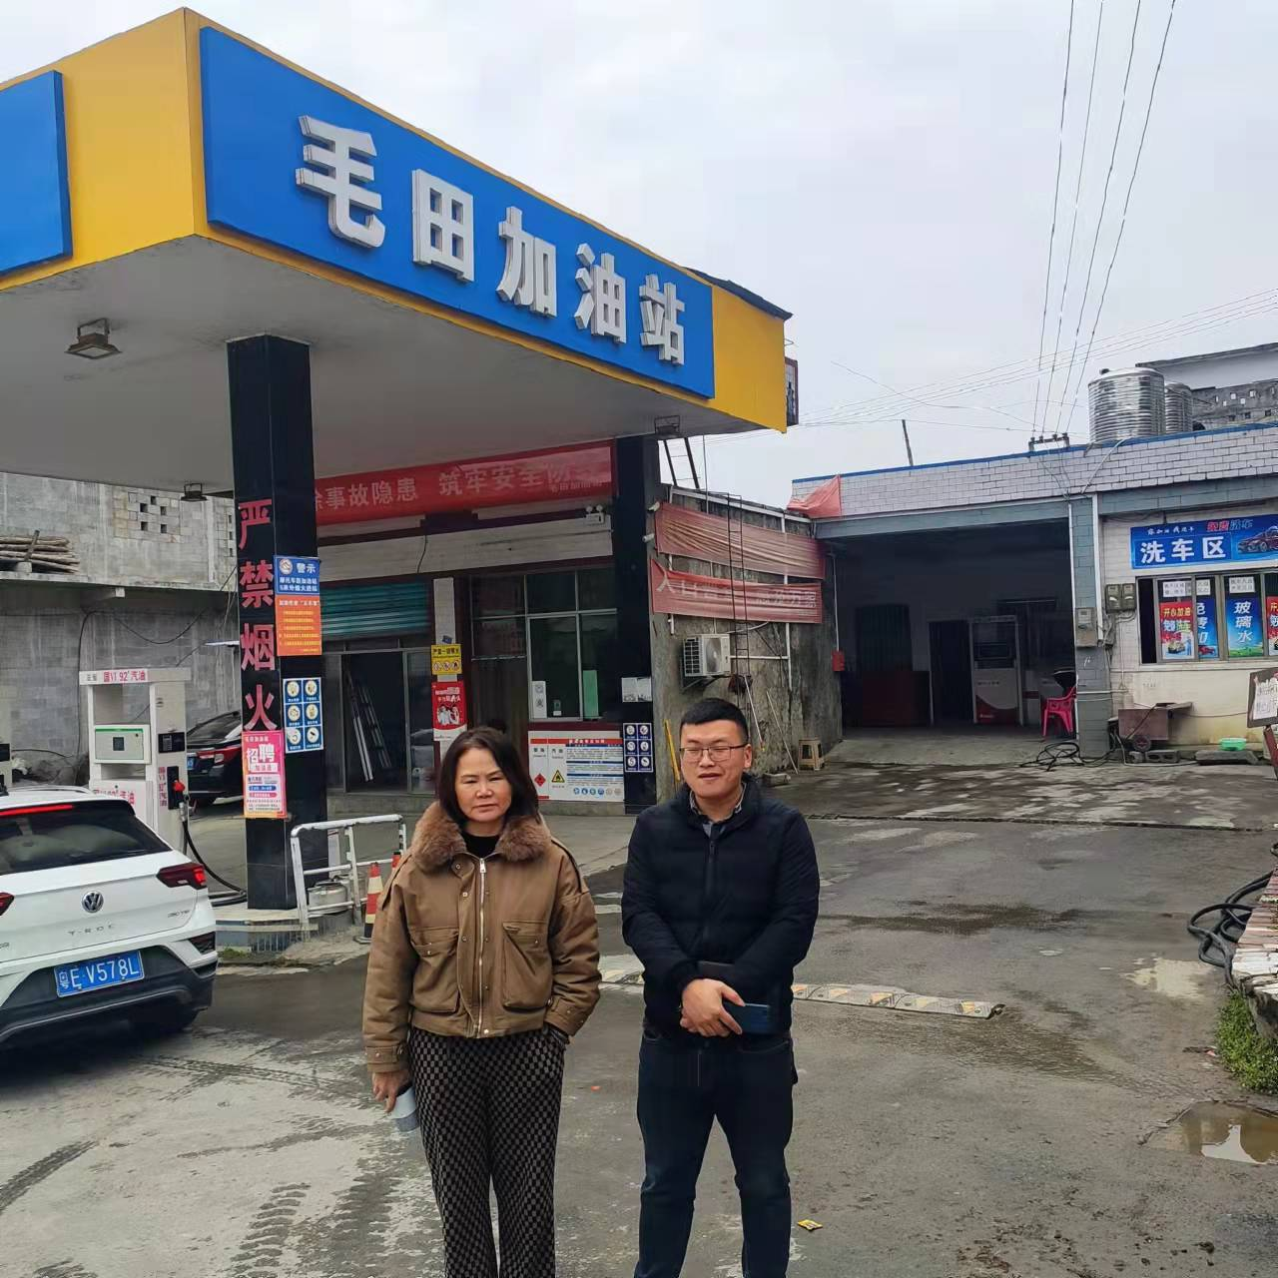
现场开展工作情况 | 勘验人员 |  | 勘验时间 |  | 勘验任务 |  |  |  | 勘验中的问题
现场开展工作情况 | 朱继红 |  | 2022.3.8 |  | 现场指导 |  |  |  | 站内车道行驶半径不能满足要求，且现场导流线标识已模糊，如：站内加油作业区分界线、行车导流线、停车加油车位等  消防沙池、灭火器、消防铲等被消防设施被遮挡，不便于取用。  静电释放装置位置设置不合理。  储罐区金属门、卸油口金属盖未进行防静电连接。  加油站东部建筑面向站内一侧设有窗户，且安全距离不足。  操作井内未对油品、流向进行标识  站房、厕所采用彩钢遮挡雨水，未见其防雷防静电接地  储罐区北侧站房距离卸油口2.8m。  加油站防撞柱直径不满足最新标准要求，直径低于100mm。  防渗观察系统未正常投入使用。  液位系统位于房间内部，不便于人员进行观察。  靠近卸油口及油罐处的电气线路布置未进行穿管敷设  现场未见隔油池正常投入使用。  发电机位置位于小房间内部，可燃物门板，无安全管理制度。  现场未见加油紧急切断装置  现场未见UPS不间断电源
现场开展工作情况 | 黄义旭 |  | 2022.3.8 |  | 现场资料收集和现场记录

